**PLAN DE MEJORAMIENTO DE MATEMATICAS PRUEBAS AVANZAR 2022**

**GRADO SEXTO A: Falencias**

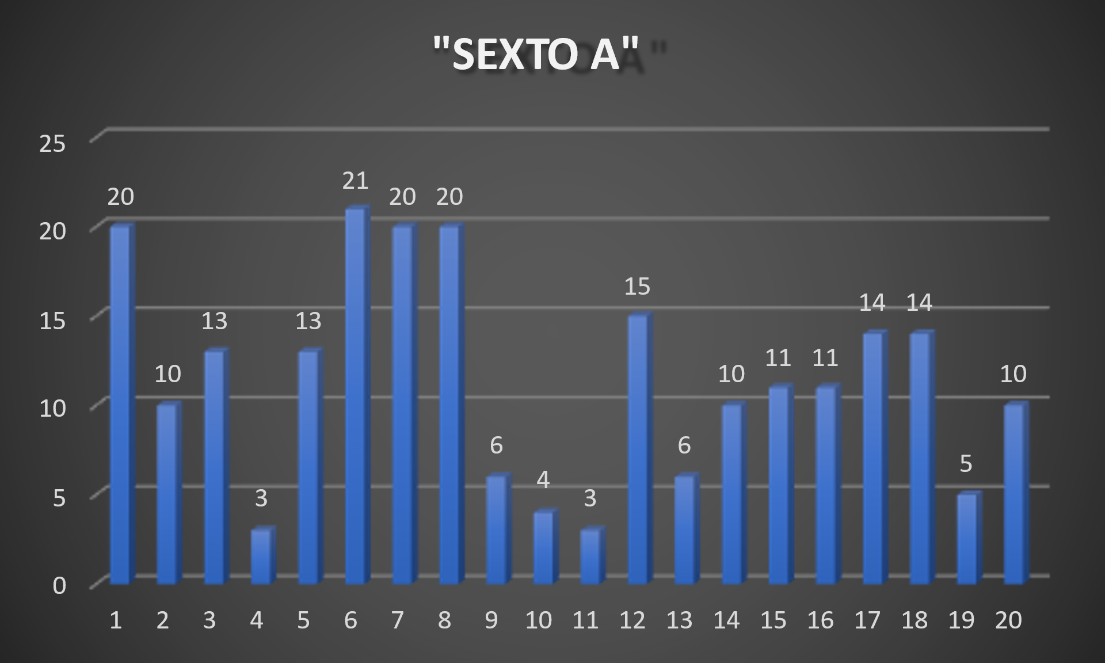

**MAYOR DIFICULTAD:**

1. RESOLUCION DE PROBLEMAS: Resuelve problemas que requieren el uso de la distribución de datos o medidas estadística. (Componente aleatorio).
2. COMUNICACIÓN: Reconoce las características medibles y de posición de objetos bidimensionales y de movimientos simples de estos; rotación, traslación y reflexión. (Componente espacial métrico).
3. COMUNICACIÓN: Interpreta la naturaleza y posibilidad de ocurrencia de eventos aleatorios simples. (Componente aleatorio).
4. COMUNICACIÓN: Interpreta la naturaleza y posibilidad de ocurrencia de eventos aleatorios simples. (Componente aleatorio).
5. RESOLUCION DE PROBLEMAS: Resuelve problemas de medición de perímetro, de área y superficie, de capacidad y volumen de diversos objetos. (Componente espacial métrico).
6. COMUNICACION: Reconoce las propiedades de las fracciones, los números naturales, la representación decimal, las operaciones y las relaciones en distintos contextos. (Componente numérico variacional).

PLAN DE MEJORAMIENTO

|  |  |  |  |  |
| --- | --- | --- | --- | --- |
| **META** | **ESTRATEGIA** | **RECURSO** | **RESPONSBLES** | **FECHA** |
| **MEJORAR LA DIFICULTAD EN LA RESOLUCION DE PROBLEMAS.** Aquellos relacionados con el uso de la distribución de datos o medidas estadística. (Componente aleatorio). | REALIZAR TALLERES LUDICOS SOBRE LAS EMOCIONES PARA LA RESOLUCION DE SITUACIONES PROBLEMAS.  APLICA LA DIDACTICA A TODA LA TEMATICAS PARA QUE LOS CONTENIDOS TENGAN LA RECEPTIVIDAD Y EL ESTUDIANTE APRENDA LO MINIMO QUE SE REQUIERE EN LOS DERECHOS BASICOS DE APRENDIZAJE Y ASI LOGRAR QUE LO APRENDIDO PERDURE Y LES AYUDE A SER MEJORES PERSONAS UTILES A LA SOCIEDAD.  MEJORAR EL ENTORNO EMOCIONAL Y SOCIAL, TRABAJANDO EN LAS RELACIONES INTERPERSONALES, HABILIDADES SOCIALES, EMPATIA Y COOPERACION. | FACILITAR TODO EL MATERIAL DE LECTURA.  UTILIZAR RECURSOS INFORMATICOS PARA CUMPLIR CON EL PROPOSITO. | ESTUDIANTES, DOCENTES Y PADRES DE FAMILIA. | EL AÑO ESCOLAR 2022. |
| **MEJORAR LA COMUNICACIÓN EN:**  Interpretar y Reconoce las características medibles y de posición de objetos bidimensionales y de movimientos simples de estos; rotación, traslación y reflexión. (Componente espacial métrico). | DESARROLLAR HABILIDADES Y COMPETENCIAS PARA MEJORAR LA COMPRENSION LECTORA, ANALISIS Y PRODUCCIONE DE TEXTOS. INFERIR EN LAS SITUACIONES PROBLEMAS Y/O DIFICULTADES.  TRABAJAR LAS EMOCIONES Y DIFICULTADES EN EL DIARIO VIVIR O COTIDIANIDAD; TRABAJANDO EN LA INTELIGENCIA EMOCIONAL. | FACILITAR TODO EL MATERIAL DE LECTURA.  UTILIZAR RECURSOS INFORMATICOS PARA CUMPLIR CON EL PROPOSITO. | ESTUDIANTES, DOCENTES Y PADRES DE FAMILIA. | EL AÑO ESCOLAR 2022. |
| **MEJORAR LA COMUNICACIÓN EN:** Interpreta la naturaleza y posibilidad de ocurrencia de eventos aleatorios simples. (Componente aleatorio). | DESARROLLAR HABILIDADES Y COMPETENCIAS PARA MEJORAR LA COMPRENSION LECTORA, ANALISIS Y PRODUCCIONE DE TEXTOS. INFERIR EN LAS SITUACIONES PROBLEMAS Y/O DIFICULTADES.  TRABAJAR LAS EMOCIONES Y DIFICULTADES EN EL DIARIO VIVIR O COTIDIANIDAD; TRABAJANDO EN LA INTELIGENCIA EMOCIONAL. | FACILITAR TODO EL MATERIAL DE LECTURA.  UTILIZAR RECURSOS INFORMATICOS PARA CUMPLIR CON EL PROPOSITO. | ESTUDIANTES, DOCENTES Y PADRES DE FAMILIA. | EL AÑO ESCOLAR 2022. |
| **MEJORAR LA DIFICULTAD EN LA RESOLUCION DE PROBLEMAS.** En aquellos que requieren resolver problemas de medición de perímetro, de área y superficie, de capacidad y volumen de diversos objetos. (Componente espacial métrico). | REALIZAR TALLERES LUDICOS SOBRE LAS EMOCIONES PARA LA RESOLUCION DE SITUACIONES PROBLEMAS.  APLICA LA DIDACTICA A TODA LA TEMATICAS PARA QUE LOS CONTENIDOS TENGAN LA RECEPTIVIDAD Y EL ESTUDIANTE APRENDA LO MINIMO QUE SE REQUIERE EN LOS DERECHOS BASICOS DE APRENDIZAJE  DESARROLLAR HABILIDADES QUE PERMITAN RECONOCER, APRECIAR, Y MANEJAR DE MANERA EQUILIBRADA LAS PROPIAS EMOCIONES Y LA DE LOS DEMAS. CREANDO UN COMPORTAMIENTO CORRECTO Y ADAPTADO A LAS SITUACIONES PROBLEMA. | FACILITAR TODO EL MATERIAL DE LECTURA.  UTILIZAR RECURSOS INFORMATICOS PARA CUMPLIR CON EL PROPOSITO. | ESTUDIANTES, DOCENTES Y PADRES DE FAMILIA. | EL AÑO ESCOLAR 2022. |
| **COMUNICACION IMPLEMENTAR ESTRATEGIAS PARA:**  Reconocer las propiedades de las fracciones, los números naturales, la representación decimal, las operaciones y las relaciones en distintos contextos. (Componente numérico variacional). | DESARROLLAR HABILIDADES Y COMPETENCIAS PARA MEJORAR LA COMPRENSION LECTORA, ANALISIS Y PRODUCCIONE DE TEXTOS. INFERIR EN LAS SITUACIONES PROBLEMAS Y/O DIFICULTADES  REALIZAR TALLERES LUDICOS SOBRE LAS EMOCIONES PARA LA RESOLUCION DE SITUACIONES PROBLEMAS.  APLICA LA DIDACTICA A TODA LA TEMATICAS PARA QUE LOS CONTENIDOS TENGAN LA RECEPTIVIDAD Y EL ESTUDIANTE APRENDA LO MINIMO QUE SE REQUIERE EN LOS DERECHOS BASICOS DE APRENDIZAJE. | FACILITAR TODO EL MATERIAL DE LECTURA.  UTILIZAR RECURSOS INFORMATICOS PARA CUMPLIR CON EL PROPOSITO. | ESTUDIANTES, DOCENTES Y PADRES DE FAMILIA. | EL AÑO ESCOLAR 2022. |
|  |  |  |  |  |

**GRADO SEXTO B: Falencias**

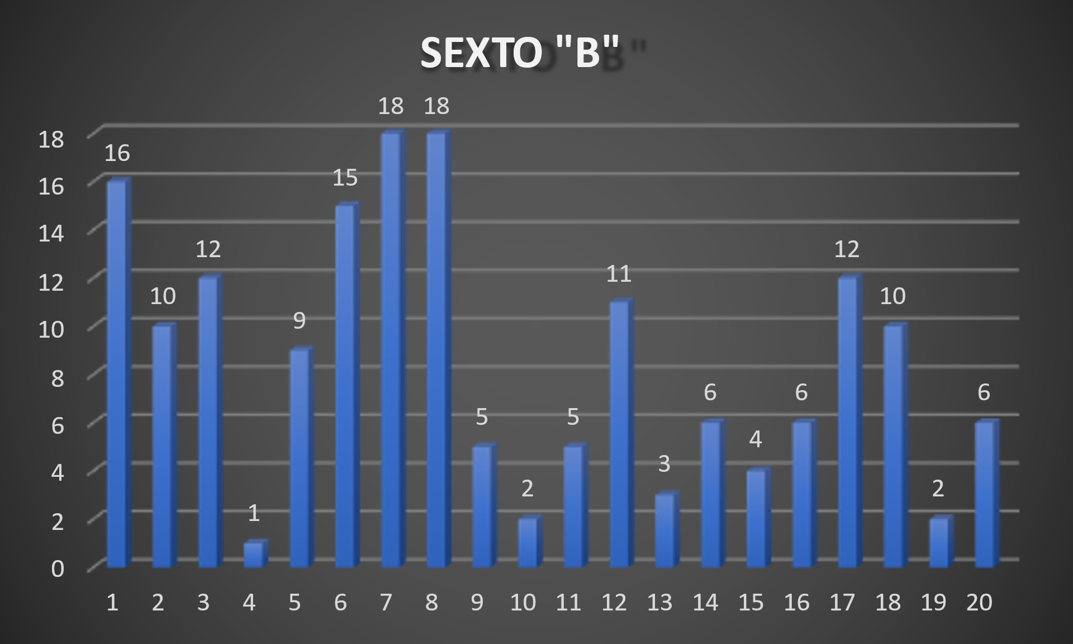

1. RESOLUCION DE PROBLEMAS: Resuelve problemas que requieren el uso de la distribución de datos o medidas estadística. (Componente aleatorio).
2. COMUNICACIÓN: Reconoce las características medibles y de posición de objetos bidimensionales y de movimientos simples de estos; rotación, traslación y reflexión. (Componente espacial métrico).
3. COMUNICACIÓN: Interpreta la naturaleza y posibilidad de ocurrencia de eventos aleatorios simples. (Componente aleatorio).
4. COMUNICACIÓN: Interpreta la naturaleza y posibilidad de ocurrencia de eventos aleatorios simples. (Componente aleatorio).
5. RESOLUCION DE PROBLEMAS: Resuelve problemas de medición de perímetro, de área y superficie, de capacidad y volumen de diversos objetos. (Componente espacial métrico).
6. COMUNICACION: Reconoce las propiedades de las fracciones, los números naturales, la representación decimal, las operaciones y las relaciones en distintos contextos. (Componente numérico variacional).
7. RESOLUCION DE PROBLEMAS: Resuelve problemas que requieran el uso de frecuencias de datos representados a partir de diferentes formas lenguaje natural graficas o tablas. (Componente aleatorio).
8. RESOLUCION DE PROBLEMAS: Calcula la probabilidad que requiera la obtención o comparación de la probabilidad de eventos aleatorios.

PLAN DE MEJORAMIENTO

|  |  |  |  |  |
| --- | --- | --- | --- | --- |
| **META** | **ESTRATEGIA** | **RECURSO** | **RESPONSBLES** | **FECHA** |
| **MEJORAR LA DIFICULTAD EN LA RESOLUCION DE PROBLEMAS.** Aquellos relacionados con el uso de la distribución de datos o medidas estadística. (Componente aleatorio). | REALIZAR TALLERES LUDICOS SOBRE LAS EMOCIONES PARA LA RESOLUCION DE SITUACIONES PROBLEMAS.  APLICA LA DIDACTICA A TODA LA TEMATICAS PARA QUE LOS CONTENIDOS TENGAN LA RECEPTIVIDAD Y EL ESTUDIANTE APRENDA LO MINIMO QUE SE REQUIERE EN LOS DERECHOS BASICOS DE APRENDIZAJE Y ASI LOGRAR QUE LO APRENDIDO PERDURE Y LES AYUDE A SER MEJORES PERSONAS UTILES A LA SOCIEDAD.  MEJORAR EL ENTORNO EMOCIONAL Y SOCIAL, TRABAJANDO EN LAS RELACIONES INTERPERSONALES, HABILIDADES SOCIALES, EMPATIA Y COOPERACION. | FACILITAR TODO EL MATERIAL DE LECTURA.  UTILIZAR RECURSOS INFORMATICOS PARA CUMPLIR CON EL PROPOSITO. | ESTUDIANTES, DOCENTES Y PADRES DE FAMILIA. | EL AÑO ESCOLAR 2022. |
| **MEJORAR LA COMUNICACIÓN EN:**  Interpretar y Reconoce las características medibles y de posición de objetos bidimensionales y de movimientos simples de estos; rotación, traslación y reflexión. (Componente espacial métrico). | DESARROLLAR HABILIDADES Y COMPETENCIAS PARA MEJORAR LA COMPRENSION LECTORA, ANALISIS Y PRODUCCIONE DE TEXTOS. INFERIR EN LAS SITUACIONES PROBLEMAS Y/O DIFICULTADES.  TRABAJAR LAS EMOCIONES Y DIFICULTADES EN EL DIARIO VIVIR O COTIDIANIDAD; TRABAJANDO EN LA INTELIGENCIA EMOCIONAL. | FACILITAR TODO EL MATERIAL DE LECTURA.  UTILIZAR RECURSOS INFORMATICOS PARA CUMPLIR CON EL PROPOSITO. | ESTUDIANTES, DOCENTES Y PADRES DE FAMILIA. | EL AÑO ESCOLAR 2022. |
| **MEJORAR LA COMUNICACIÓN EN:** Interpreta la naturaleza y posibilidad de ocurrencia de eventos aleatorios simples. (Componente aleatorio). | DESARROLLAR HABILIDADES Y COMPETENCIAS PARA MEJORAR LA COMPRENSION LECTORA, ANALISIS Y PRODUCCIONE DE TEXTOS. INFERIR EN LAS SITUACIONES PROBLEMAS Y/O DIFICULTADES.  TRABAJAR LAS EMOCIONES Y DIFICULTADES EN EL DIARIO VIVIR O COTIDIANIDAD; TRABAJANDO EN LA INTELIGENCIA EMOCIONAL. | FACILITAR TODO EL MATERIAL DE LECTURA.  UTILIZAR RECURSOS INFORMATICOS PARA CUMPLIR CON EL PROPOSITO. | ESTUDIANTES, DOCENTES Y PADRES DE FAMILIA. | EL AÑO ESCOLAR 2022. |
| **MEJORAR LA DIFICULTAD EN LA RESOLUCION DE PROBLEMAS.** En aquellos que requieren resolver problemas de medición de perímetro, de área y superficie, de capacidad y volumen de diversos objetos. (Componente espacial métrico). | REALIZAR TALLERES LUDICOS SOBRE LAS EMOCIONES PARA LA RESOLUCION DE SITUACIONES PROBLEMAS.  APLICA LA DIDACTICA A TODA LA TEMATICAS PARA QUE LOS CONTENIDOS TENGAN LA RECEPTIVIDAD Y EL ESTUDIANTE APRENDA LO MINIMO QUE SE REQUIERE EN LOS DERECHOS BASICOS DE APRENDIZAJE  DESARROLLAR HABILIDADES QUE PERMITAN RECONOCER, APRECIAR, Y MANEJAR DE MANERA EQUILIBRADA LAS PROPIAS EMOCIONES Y LA DE LOS DEMAS. CREANDO UN COMPORTAMIENTO CORRECTO Y ADAPTADO A LAS SITUACIONES PROBLEMA. | FACILITAR TODO EL MATERIAL DE LECTURA.  UTILIZAR RECURSOS INFORMATICOS PARA CUMPLIR CON EL PROPOSITO. | ESTUDIANTES, DOCENTES Y PADRES DE FAMILIA. | EL AÑO ESCOLAR 2022. |
| **COMUNICACION IMPLEMENTAR ESTRATEGIAS PARA:**  Reconocer las propiedades de las fracciones, los números naturales, la representación decimal, las operaciones y las relaciones en distintos contextos. (Componente numérico variacional). | DESARROLLAR HABILIDADES Y COMPETENCIAS PARA MEJORAR LA COMPRENSION LECTORA, ANALISIS Y PRODUCCIONE DE TEXTOS. INFERIR EN LAS SITUACIONES PROBLEMAS Y/O DIFICULTADES  REALIZAR TALLERES LUDICOS SOBRE LAS EMOCIONES PARA LA RESOLUCION DE SITUACIONES PROBLEMAS.  APLICA LA DIDACTICA A TODA LA TEMATICAS PARA QUE LOS CONTENIDOS TENGAN LA RECEPTIVIDAD Y EL ESTUDIANTE APRENDA LO MINIMO QUE SE REQUIERE EN LOS DERECHOS BASICOS DE APRENDIZAJE. | FACILITAR TODO EL MATERIAL DE LECTURA.  UTILIZAR RECURSOS INFORMATICOS PARA CUMPLIR CON EL PROPOSITO. | ESTUDIANTES, DOCENTES Y PADRES DE FAMILIA. | EL AÑO ESCOLAR 2022. |
| **MEJORAR LA DIFICULTAD EN LA RESOLUCION DE PROBLEMAS.** Aquellos relacionados con Resolver problemas que requieran el uso de frecuencias de datos representados a partir de diferentes formas lenguaje natural graficas o tablas (Componente aleatorio). | REALIZAR TALLERES LUDICOS SOBRE LAS EMOCIONES PARA LA RESOLUCION DE SITUACIONES PROBLEMAS. UTILIZA TABLAS Y GRAFICAS ESTADISTICAS.  APLICA LA DIDACTICA A TODA LA TEMATICAS PARA QUE LOS CONTENIDOS TENGAN LA RECEPTIVIDAD Y EL ESTUDIANTE APRENDA LO MINIMO QUE SE REQUIERE EN LOS DERECHOS BASICOS DE APRENDIZAJE Y ASI LOGRAR QUE LO APRENDIDO PERDURE Y LES AYUDE A SER MEJORES PERSONAS UTILES A LA SOCIEDAD.  MEJORAR EL ENTORNO EMOCIONAL Y SOCIAL, TRABAJANDO EN LAS RELACIONES INTERPERSONALES, HABILIDADES SOCIALES, EMPATIA Y COOPERACION. | FACILITAR TODO EL MATERIAL DE LECTURA.  UTILIZAR RECURSOS INFORMATICOS PARA CUMPLIR CON EL PROPOSITO. | ESTUDIANTES, DOCENTES Y PADRES DE FAMILIA. | EL AÑO ESCOLAR 2022. |
| **MEJORAR LA DIFICULTAD EN LA RESOLUCION DE PROBLEMAS.** Aquellos relacionados con calcular la probabilidad que requiera la obtención o comparación de la probabilidad de eventos aleatorios (Componente aleatorio). | REALIZAR TALLERES LUDICOS SOBRE LAS EMOCIONES PARA LA RESOLUCION DE SITUACIONES PROBLEMAS. UTILIZA LA APLICACIÓN DE PROBABILIDAD ESTADISTICA.  APLICA LA DIDACTICA A TODA LA TEMATICAS PARA QUE LOS CONTENIDOS TENGAN LA RECEPTIVIDAD Y EL ESTUDIANTE APRENDA LO MINIMO QUE SE REQUIERE EN LOS DERECHOS BASICOS DE APRENDIZAJE Y ASI LOGRAR QUE LO APRENDIDO PERDURE Y LES AYUDE A SER MEJORES PERSONAS UTILES A LA SOCIEDAD.  MEJORAR EL ENTORNO EMOCIONAL Y SOCIAL, TRABAJANDO EN LAS RELACIONES INTERPERSONALES, HABILIDADES SOCIALES, EMPATIA Y COOPERACION. | FACILITAR TODO EL MATERIAL DE LECTURA.  UTILIZAR RECURSOS INFORMATICOS PARA CUMPLIR CON EL PROPOSITO. | ESTUDIANTES, DOCENTES Y PADRES DE FAMILIA. | EL AÑO ESCOLAR 2022. |